تطبيقات ومسائل
الطلب والعرض والمرونات

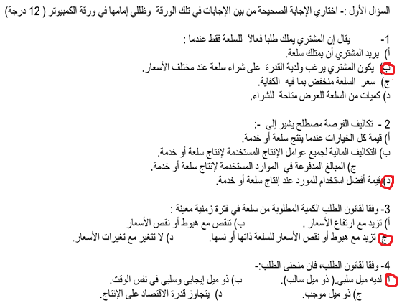

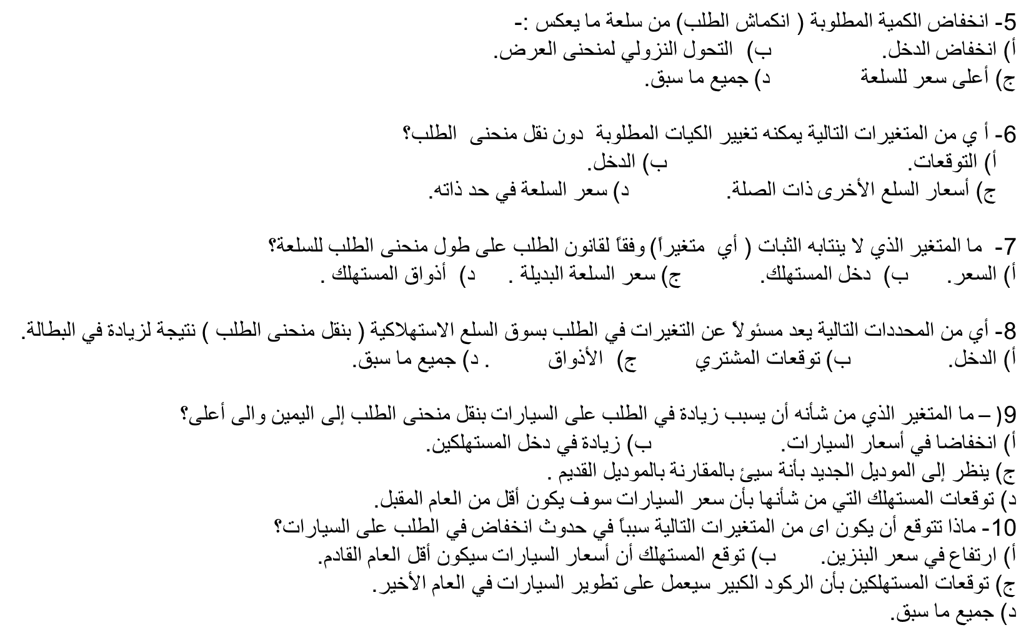
11ـ تفترض بيبسي وكوكا كولا هي بدائل وزيادة في سعر واحد يؤدي الى :
ا) انخفاض في الطلب ع الآخر. (نقص) نقل المنحنى الى اليسار والى الاسفل.
ب)انخفاض الكميات المطلوبة من الآخر (انكماشا).نقصا على نفس المنحنى.
ج)زياده في الطلب ع الآخر. (زيادة) نقل المنحنى الى اليمين والى الأعلى.
د)زيادة في الكميات المطلوبة من الآخر (تمدداً).
12ـ اذا الخبز والكعك وبدائل ، ثم انخفاضا في اسعار الكعك يؤدي الى:
ا) زيادة في الطلب على الكعك. ب) زيادة في الطلب على الخبز.
ج)انخفاض في الطلب على الكعك. د) انخفاض في الطلب على الخبز.
13ـ اذا زاد سعر السلعة y من 9 ريال الى 11 ريال للوحدة وانخفضت الكميات المطلوبة منها من 100 وحدة الى 60 وحدة فتكون مرونة الطلب السعرية بين النقطتين (مرونة القوس).
أ{ 2/ 80- = 0.025- ب{ 80- / 2= 40- ج{ 2-/ 5 = 2.5- د{ 0.2/ 05- =0.4-
14ـ مرونة الطلب السعرية للنقطة عند السعر 11 ريال تكون:
ا) 1.8- ب) 0.32- ج)3.2- د) لا توجد اجابة
15ـ تعنى زيادة الكميات المطلوبة نتيجة لنقص سعر السلعة:
ا) زيادة طلب ب) نقص طلب ج) تمدد طلب د) انكماش طلب.
16ـ مرونة الطلب السعرية دائما ..........
ا) سالبة الاشارة ب) متكافئة ج) طلب مرن د) موجبة الاشارة
17ـ اذا علمت انه عندما يرتفع سعر احد المنتجات من 1.5 ريال لنحو2 ريال تنخفض الكمية المطلوبة من هذا المنتج من نحو 1000 وحدة لنحو 900 وحدة فإن معامل مرونة الطلب السعرية يكون؟
ا) 0.37- ب)2.71- ج)3.2- د)0.33-
18ـ اذا ترتب على انخفاض سعر السلعة بنحو 50% انخفاض الكمية المعروضة بنحو 8% فإن العرض يكون
ا) منخفض او قليل المرونة ب) ذو مرونة مساوية للواحد الصحيح.
ج) عديم المرونة د) مرن جدا.
19ـ يقصد بمرونة الطلب السعرية التغير .........في الكمية المطلوبة مقسوما على التغير ........في السعر.
ا) التغير النسبي في الكميه المطلوبة مقسوما على التغير النسبي في السعر.
ب) التغير النسبي في الكمية المطلوبة مقسوما على التغير المطلق في السعر.
ج) التغير المطلق في الكمية المطلوبة مقسوما على التغير المطلق في السعر.
د) التغير المطلق في الكمية المطلوبة مقسوما على التغير النسبي في السعر.
20ـ بما ان لحوم الأبقار تعد بدائل للحوم الدواجن فإن انخفاض سعر لحوم الأبقار يؤدي الى:
ا) انتقال منحنى الطلب على الدجاج نحو اليمين. ب) انتقال منحنى الطلب على الدجاج نحو اليسار.
ج) لا يحدث تغير في الطلب على الدجاج. د) جميع الاجابات السابقة خطأ.
21ـ النتائج تخبر بأن الطلب على البان الأطفال غير حساس للتغيرات السعرية (أي ان استجابة التغير في الكميات المطلوبة ضعيفة بالنسبة للتغيرات في السعر بمعنى يتغير السعر كثيرا وتتغير الكميات قليلا ) يقول الاقتصاديون الطلب:
ا) مرن ب) غير مرن ج) عديم المرونة د) متكافئ المرونة.
22ـ الكمية المطلوبة من الأنسولين كعلاج لمرضى السكر لا تستجيب للتغيرات السعرية على الاطلاق يقول اقتصاديون الطلب... ا) مرن ب) غير مرن ج) عديم المرونة د) متكافئ المرونة.
23ـ اذا قدرت مرونة الطلب الدخلية وكانت موجبة القيمة تكون السلعة:
ا) عادية ب) رديئة ج) عديم المرونة د) متكافئة المرونة.
24ـ اذا قدرت مرونة الطلب العبورية موجبة القيمة تكون السلعة:
ا) عادية ب) رديئة ج) إحلاليه د) مكملة
25ـ التغيرات في الكميات المعروضة نتيجة لـ ...
ا) زيادة عدد البائعين ب) التغير في التكنولوجيا ج) التغير في سعر السلعة ذاتها د) كل ما سبق.
26ـ التغير في العرض يعرف على انه تغير في :
ا) الكميات المعروضة نتيجة للتغير في سعر السلعة ذاتها ب) كميات التوازن.
ج) العرض بسبب تغيرات في محددات عوامل اخرى غير السعر. د) الدخل.
27ـ أي المتغيرات التالية يعتبر محددا للتغير في العرض:
ا) اذواق العارضون الاجانب للسلعة المنتجة محليا ب) دخل المستهلكين.
ج) التكنولوجيا المتاحة والمنخفضة للتكاليف د) رغبة المستهلكون للسلعة.
28ـ أي من الآتي يعتبر مثال جيد لقانون العرض:
ا) بعض المنتجين تركو الصناعة ومن ثم انتقل منحنى العرض الى اليسار.
ب) تحسن في مستوى التكنولوجيا المسبب لانتقال منحنى العرض الى اليمين.
ج) انخفاض السعر المترتب عليه انخفاض الكميات المعروضة .
د) انخفاض في تكاليف العمل والذي يسبب زيادة العرض.
29ـ عرض السوق عباره عن تجميع:
ا) رأسي لكميات العرض الفردية في جداول العرض الفردية ب) متوسط الكميات المعروضة لكل سعر.
ج) افقي لكميات العرض الفردية في جداول العرض الفردية د) الاختلافات بين الكميات المطلوبة والكميات المعروضة
30ـ ما الذي يعد محددا لعرض السوق وليس محددا للعرض الفردي:
ا) التكنولوجيا ب) توقعات المنتجين ج) عدد البائعين د) تكاليف عناصر الانتاج.
31ـ ما الذي يعد سببا في نقل منحنى عرض سوق السيارات الى اليمين:
ا) انخفاض عدد البائعين للسيارات ب) ارتفاع الضرائب على المبيعات.
ج) تحسن التكنولوجيا التي تؤدي الى تخفيض التكاليف د) زيادة في اجور عمال صناعة السيارات.
32ـ يكون توازن السوق عندما يكون:
ا) الطلب اعلى ما يمكن في ظل بدائل الاسعار ب) موجود فائض عرض متاح.
ج) الكميات المطلوبة مساوية للكميات المعروضة د) موجود فائض طلب متاح.
33ـ يكون التوازن السعري للسوق موجودا عندما:
ا) عندما يتقاطع منحنى الطلب مع الخط الرأسي. ب) عندما يتقاطع منحنى العرض مع الخط الافقي.
ج) عندما يتقاطع منحنى عرض السوق مع منحنى طلب السوق. د) كل ما سبق
34ـ يكون السوق في حالة عجز عند اذا:
ا) كانت الكميات المعروضة اكبر من الكميات المطلوبة ب) كانت الكميات المعروضة مساوية من الكميات المطلوبة
ج) كانت الكميات المطلوبة اكبر من الكميات المعروضة د) كل ما سبق
35ـ اذا انتقل كل من منحنى العرض والطلب الى اليمين:
ا) كمية التوازن الجديدة سوف تنقص. ب) كمية التوازن الجديدة لن تتغير.
ج) كمية التوازن الجديدة سوف تزيد. د) كل ما سبق.
36ـ اذا انتقل منحنى العرض السوقي الى اليسار دون تغير في الطلب:
ا) زيادة سعر التوازن وانخفاض في كمية التوازن. ب) زيادة في سعر التوازن وزيادة في كمية التوازن.
ج) انخفاض سعر التوازن وزيادة في كمية التوازن. د) انخفاض سعر التوازن ونقص في كمية التوازن.
37ـ الشكل التالي يبين منحنيات الطلب والعرض لسلعة ما والتي كان توازنها السوقي عند النقطة X بالتقاء منحنى العرض SS بمنحنى الطلب DD .
ماهي نقطة التوازن الجديدة بعد زيادة الضرائب على الدخل وبالتالي زيادة الاعباء على المستهلكين؟
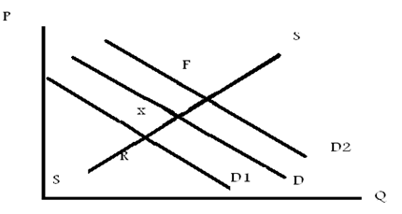
ا) x ب) R ج) F د) جميع الاجابات السابقة صحيحة
38ـ تأثير الاعلانات التي تقدمها الدولة على منحنى العرض يتمثل في:
ا) انتقال منحنى العرض الى اليمين ب) انتقال منحنى العرض الى اليسار.
ج) يبقى المنحنى ثابتا د) ينتقل من نقطة الى نقطة على نفس المنحنى.
السؤال الثاني: ضعي علامة(صح) للعبارة الصحيحة وعلامة (خطأ) للعبارة الخاطئة مع ذكر السبب في جميع الحالات:
1) تعنى المرونة السعرية التي مقدارها الواحد الصحيح ان التغير النسبي في الكمية يساوي التغير النسبي في السعر(صح)
2) تمدد وانكماش العرض يعني زيادة او نقص الكميات المعروضة بتغيير سعر السلعة حين يعني زيادة ونقصان العرض زيادة او نقص الكميات المعروضة بتغيير عوامل اخرى دون سعر السلعة مثل الدخل، القرارات السياسية، المستوى التكنولوجي....الخ.(صح)
3) مرونة الطلب الدخلية هي مدى استجابة التغير النسبي للكمية الى التغير النسبي للسعر.(خطأ) التغير النسبي للدخل.
4) مرونة الطلب التقاطعية تعني استجابة التغير النسبي للكمية المطلوبة من سلعه ما نتيجة التغير النسبي في سعر سلعه اخرى.(صح)
5) تقسم مرونة الطلب الدخلية السلع الى نوعين من السلع عاديه والأخرى رديئة (صح)
6) ينص قانون الطلب على وجود علاقة طردية بين الكميات المطلوبة من السلعة وسعر السلعة بناء عليه فإن إشارة مرونة الطلب السعرية سالبة الاشارة.(خطأ) ينص قانون العرض.

الواجب الاول ::

السؤال 1
- إذا زاد العرض على سلعة مع ثبات الطلب فإن السعر التوازني لتلك السلعة يرتفع؟
إجابة صواب
خطأ
0.14286 درجات
السؤال 2
- الانتقال من نقطة لأخرى على نفس منحنى الطلب بسبب التغير في سعر السلعة
يسمى التغيرفي الطلب( زيادة في الطلب)؟
إجابة صواب
خطأ
0.14286 درجات
السؤال 3
- ارتفاع أسعار البنزين يؤدي لزيادة الطلب على السيارات ؟
إجابة صواب
خطأ
0.14286 درجات
السؤال 4
- ارتفاع سعر لحوم الأبقاريؤدي إلى :
إجابة A.انتقال منحنى الطلب على الدجاج نحو اليمين
B.منحنى الطلبعلى الدجاج نحو اليسار
C.لا يحدث تغير في الطلب على الدجاج
D.لا شيء مماسبق
س5من الاسباب التى تؤدي الى انتقال منحنى العرض الى اليسار :

A-زياده عدد المنتجين
B-ارتفاع اسعار مستلزمات الانتاج
C-انخفاض عدد المنتجين
D-)C,B)

س6
- فيما يلي جدولا يبين العلاقة بين السعر والكمية أجب عن الفقرات ( 3 , 4, 5 ).
السعر | الكمية المعروضة
9 | 16
8 | 14
6 | 10
4 | 6
2 | 2
1 | 0
6. العلاقة بين السعر والكمية هي علاقة :
- عكسية.
- طردية.
- سالبة.
- انحنائية.
السؤال 7
- أي من العبارات التالية تنطبق على الجدول السابق ؟
إجابة A.كلما زاد السعر زادت الكمية المطلوبة
B.كلما زاد السعر زادت الكمية المعروضة
C.كلما زاد السعر انخفضت الكمية المطلوبة
D.كلما زاد السعر انخفضت الكمية المعروضة

8. يمكن تمثيل الجدول السابق بيانيا على شكل منحنى :
- ب-
ج. د.

السؤال 9
- تعريف الطلب هو ؟
إجابة A.الرغبة المصحوبة بالمقدرة على الشراء عند الاسعار المختلفة في فترة زمنية معينة
B.الرغبة في شراء سلعة معينة عند ثمن معين في فترة معينة
C.اقتناء سلعة معينة تشبع رغبة ملحة
D.اقتناء سلعة معينة تشبع رغبة غير ملحة بل ضرورية
0.14286 درجات
السؤال 10
- رغمزيادة الطلب على أجهزة الحاسوب في الدمام، لوحظ أن أسعارها انخفضت بسبب ؟
إجابة A.زيادة الطلب عليها بنسبة اكبر من زيادة العرض
B.زيادة الطلب عليها بنسبة اقلمن زيادة العرض
C.زيادة الطلب عليها بنسبة مساوية للزيادة في العرض
D.كانت أجهزة الحاسوب ذات تقنية عالية
السؤال 11
- منحنى طلب السوق ينحدر من ؟
إجابة A.أعلى إلى أسفل جهة اليمين
B.أعلى إلى أسفل جهة اليسار
C.أسفل إلى أعلى جهة اليسار
D.أسفل إلى أعلى جهة اليمين
السؤال 12
- إحدى السلع التالية تعتبر سلعة بديلة ؟
إجابة A.بنزين - سيارة
B.اليوسفي - البرتقال
C.الدجاج - السمك
D.(C+B)
0.14286 درجات
السؤال 13
- إن زيادة الطلب مع ثبات العرض تؤدي إلى ؟
إجابة A.زيادة الكمية المطلوبة والمعروضة وزيادة السعر
B.زيادة الكمية المطلوبة والمعروضة ونقصان السعر
C.نقصان الكمية المطلوبة والمعروضة وزيادة السعر
D.نقصان الكمية المطلوبة والمعروضة ونقصان السعر
0.14286 درجات
السؤال 14
- تأثير الضرائب على منحنى العرض يتمثل في ؟
إجابة A.انتقال منحنى العرض إلى اليمين
B.انتقال منحنى العرض إلى اليسار
C.يبقى المنحنى ثابتا
D.ينتقل من نقطة إلى نقطة على نفس المنحنى
0.14286 درجات
السؤال 15
- تغير ظروف العرض والطلب بالزيادة وبنفس الاتجاه والنسبة تؤدي إلى ؟
إجابة A.زيادة كمية التوازن وزيادة السعر ‌
B.زيادة كمية التوازن ونقصان السعر
C.زيادة كمية التوازن وثبات السعر
D.جميع ما ذكر
0.14286 درجات
السؤال 16
- المشكلة الاقتصادية هي ؟
إجابة A.تعدد الحاجات وتجددها؛ فكلما أشبعت حاجة ظهرت حاجة أخرى
B.عدم القدرة على الاختيار من بين الاستعمالات البديلة للموارد المتاحة المختلفة
C.التنازل عن حاجة ملحة في الوقت الحاضر من أجل تلبية حاجة غير ملحة
D.تعدد الحاجات وتجددها في ظل ندرة الموارد
السؤال 17
- ارتفاع سعر الأسماك يؤدي إلى ؟
إجابة A.انتقال منحنى الطلب على اللحم نحو اليمين .
B.انتقال منحنى الطلبعلى الدجاج نحو اليسار
C.لا يحدث تغير في الطلب على السمك.
D.لا شيء مماسبق.
0.14286 درجات
السؤال 18
- من الأسباب التي تؤديإلى انتقال منحنى العرض إلى اليمين ؟
إجابة A.زيادة عدد المنتجين
B.ارتفاع أسعارمستلزمات الإنتاج
C.نقصان عدد المنتجين
D.مرونة العرض
0.14286 درجات
السؤال 19
- عناصر الانتاج هي ؟
إجابة A.العمل- رأس المال - الأرض
B.العمل- الأرض – التنظيم ( الادارة)
C.العمل - رأس المال
D.العمل - رأس المال - الأرض – التنظيم( الادارة)
0.14286 درجات
السؤال 20
- تأثير الدعم للمنتجين على منحنى العرض يتمثل في ؟
إجابة A.انتقال منحنى العرض إلى اليمين
B.انتقال منحنى العرض إلى اليسار
C.يبقى المنحنى ثابتا
D.ينتقل من نقطة إلى نقطة على نفس المنحنى
0.14286 درجات
السؤال 21
- يقال إن المشتري يملك طلبا فعالاً للسلعة فقط عندما ؟
إجابة A.يريد المشتري أن يمتلك سلعة
B.يكون المشتري يرغب ولدية القدرة على شراء سلعة عند مختلف الأسعار
C.سعر السلعة منخفض بما فيه الكفاية
D.كميات من السلعة للعرض متاحة للشراء
0.14286 درجات
السؤال 22
- وفقا لقانون الطلب الكمية المطلوبة من سلعة في فترة زمنية معينة ؟
إجابة A.تزيد مع ارتفاع الأسعار
B.تنقص مع هبوط أو نقص الأسعار
C.تزيد مع هبوط أو نقص الأسعار للسلعة ذاتها
D.لا تتغير مع تغيرات الأسعار
0.14286 درجات
السؤال 23
- تكاليف الفرصة مصطلح يشير إلى ؟
إجابة A. قيمة كل الخيارات عندما ينتج سلعة أو خدمة
B.التكاليف المالية لجميع عوامل الإنتاج المستخدمة لإنتاج سلعة أو خدمة
C.المبالغ المدفوعة في الموارد المستخدمة لإنتاج سلعة أو خدمة
D.قيمة أفضل استخدام للمورد عند إنتاج سلعة أو خدمة

السؤال 24
- وفقا لقانون الطلب، فان منحنى الطلب ؟
إجابة A.لديه ميل سلبي.( ذو ميل سالب)
B.ذو ميل إيجابي وسلبي في نفس الوقت
C.ذو ميل موجب
D.يتجاوز قدرة الاقتصاد على الإنتاج
0.14286 درجات
السؤال 25
- أ ي من المتغيرات التالية يمكنه تغيير الكميات المطلوبة دون نقل منحنى الطلب؟
إجابة A.التوقعات
B.الدخل
C.أسعار السلع الأخرى ذات الصلة
D.سعر السلعة في حد ذاته
0.14286 درجات
السؤال 26
- انخفاض الكمية المطلوبة ( انكماش الطلب) من سلعة ما يعكس ؟
إجابة A.انخفاض الدخل
B.التحول النزولي لمنحنى العرض
C.أعلى سعر للسلعة
D.جميع ما سبق
0.14286 درجات
السؤال 27
- ما المتغير الذي لا ينتابه الثبات ( أي متغيراً) وفقاً لقانون الطلب على طول منحنى الطلب للسلعة؟
إجابة A.السعر
B.دخل المستهلك
C.سعر السلعة البديلة
D.أذواق المستهلك
0.14286 درجات
السؤال 28
- أي من المحددات التالية يعد مسئولاً عن التغيرات في الطلب بسوق السلع الاستهلاكية ( بنقل منحنى الطلب ) نتيجة لزيادة في البطالة ؟
إجابة A.الدخل
B.توقعات المشتري
C.الأذواق
D.جميع ما سبق
0.14286 درجات
السؤال 29
- ماذا تتوقع أن يكون اى من المتغيرات التالية سبباً في حدوث انخفاض في الطلب على السيارات؟
- إجابة A.ارتفاع في سعر البنزين
B.توقع المستهلك أن أسعار السيارات سيكون أقل العام القادم
C.توقعات المستهلكين بأن الركود الكبير سيعمل على تطوير السيارات في العام الأخير
D.جميع ما سبق
0.14286 درجات
السؤال 30
- ما المتغير الذي من شأنه أن يسبب زيادة في الطلب على السيارات بنقل منحنى الطلب إلى اليمين والى أعلى؟
- إجابة A.انخفاضا في أسعار السيارات
B.زيادة في دخل المستهلكين
C.ينظر إلى الموديل الجديد بأنه سيئ بالمقارنة بالموديل القديم
D.توقعات المستهلك التي من شأنها بأن سعر السيارات سوف يكون أقل من العام المقبل
0.14286 درجات
السؤال 31
- تفترض بيبسي وكوكا كولا هي بدائل وزيادة في سعر واحد يؤدي إلى ؟
إجابة A.انخفاض في الطلب على الأخر. (نقص) نقل المنحنى إلى اليسار والى أسفل
B-.انخفاض الكميات المطلوبة من الأخر( انكماشاً). نقصاً على نفس المنحنى
C-.زيادة في الطلب على الأخر. (زيادة) نقل المنحنى إلى اليمين والى أعلى
D-.زيادة في الكميات المطلوبة من الأخر(تمدداً)
0.14286 درجات
السؤال 32
- إذا الخبز والكعك وبدائل ، ثم انخفاضا في أسعار الكعك يؤدي إلى ؟
- إجابة A.زيادة في الطلب على الكعك
B.زيادة في الطلب على الخبز
C.انخفاض في الطلب على الكعك
D.انخفاض في الطلب على الخبز
0.14286 درجات
السؤال 33
- يقصد بمرونة الطلب السعرية التغير .............. في الكمية المطلوبة مقسوماً على التغير .............. في السعر
إجابة A.التغير النسبي في الكمية المطلوبة مقسوما على التغير النسبي في السعر
B.التغير النسبي في الكمية المطلوبة مقسوما على التغير المطلق في السعر
C.التغير المطلق في الكمية المطلوبة مقسوما على التغير المطلق في السعر
D.التغير المطلق في الكمية المطلوبة مقسوما على التغير النسبي في السعر
0.14286 درجات
السؤال 34
- تعنى زيادة الكميات المطلوبة نتيجة لنقص سعر السلعة ؟
إجابة A.زيادة طلب
B.نقص طلب
C.تمدد طلب
D.انكماش طلب
0.14286 درجات
السؤال 35
- بما أن لحوم الأبقار تعد بدائل للحوم الدواجن فان انخفاض سعر لحوم الأبقار يؤدي إلى؟
إجابة A.انتقال منحنى الطلب على الدجاج نحو اليمين
B.انتقال منحنى الطلبعلى الدجاج نحو اليسار
C.لا يحدث تغير في الطلب على الدجاج
D.جميع الإجابات السابقة خطأ

الواجب الثاني :

السؤال 1 : من خصائص منحنيات السواء أنها تنحدر من أعلى إلى أسفل تجاه اليمين، وأنها لا تتقاطع،
وأنها محدبة تجاه نقطة الأصل وان كل منحنى الى اليمين والى اعلى يعطى مستوى اكبر من الاشباع.
إجابة :
(صواب – خطأ)
السؤال 2 : ينص قانون الغلة المتناقصة على أنه بإضافة وحدات متتالية متماثلة من عنصر إنتاجي معين إلى مجموعة من العناصر الإنتاجية المثبتة المشتركة معه على أن الإنتاج الكلى يزد زيادة متزايدة أولاً ثم زيادة متناقصة ثانياً ثم بإضافة وحدات متتالية من العنصر الإنتاجي يصل الإنتاج الكلى إلى اقصاه ثم يتناقص. ولذا عندما يصل الناتج الكلى أقصاه يصل الناتج الحدي إلى الصفر وعندما يكون الناتج الحدى اقصى مايمكن تكون نقطة الانقلاب للانتاج الكلى من الزيادة المتزايدة للزيادة المتناقصة ويكون ذلك فى المرحلة الاولى للانتاج.
إجابة :
(صواب – خطأ)
السؤال 3: مرونة الإنتاج للمورد المتغير عبارة عن ناتج قسمة الناتج الحدي (MP)على الناتج المتوسط (Ap)
ومن ثم فهي في المرحلة الأولى أكبر من الواحد الصحيح وفى نهايتها تساوى الواحد الصحيح وفى المرحلة الثانية
اقل من الصفر واكبر من الواحد الصحيح وفى نهاية المرحلة الثانية تساوى صفرا وفى المرحلة الانتاجية
الثالثة تساوى قيمة سالبه.
إجابة :
(صواب – خطأ)
السؤال 4 : المنفعة الحدية (MU ) تعنى :
إجابة:
A.
التغير في المنفعة الكلية ( TU) نتيجة للتغير في الكميات المستهلكة من السلعة ( Q)
اوتغيير الكميات المستهلكة بوحدة واحدة.
B.
التغير في الأسعار (P ) نتيجة للتغير في الإنتاج.
C.
التغير في المنفعة المتوسطة (AU) نتيجة للتغير في الأسعار(P) .
D.
كل ما سبق.
السؤال 5 :الناتج الحدي MPL لعنصر( لمورد أو مدخل) العمل.
إجابة:
A.
التغير في الناتج الكلي TP نتيجة للتغير في عنصر(مورد أو مدخل) العمل L .
B.
يعنى قمة الناتج الكلى TP على عدد العمال L .
C.
نصيب العامل من الدخل.نصيب العامل من الدخل.
D.
كل ما سبق.
السؤال 6 :المنفعة الكلية (TU( Total Utility تعنى .
إجابة:
A.
إجمالي المنفعة أو الإشباع المتحصل علية من استهلاك وحدات من سلعة أو خدمة ما .
B.
قيمة ما يدفعه الإنسان في شراء السلعة.
C.
إجمالي ما يفقده الإنسان من إشباع.
D.
كل ما سبق.
السؤال 7 :يحدث توازن للمستهلك من استهلاك سلعتين باستخدام أسلوب المنفعة التقليدية عندما:
إجابة:
A.
يتساوى ناتج قسمة المنفعة الحدية للسلعة الأولى / سعر الوحدة منها مع المنفعة الحدية للسلعة الثانية على سعر الوحدة منها أو ما يعرف بتساوي المنافع الحدية للريال من السلعتين.
B.
عندما تتساوى المنفعة الحدية مع الناتج الحدي.
C.
تتساوى المنفعة الحدية للسلعتين.
D.
كل ما سبق.
السؤال 8: يحدث توازن للمستهلك من استهلاك سلعتين باستخدام أسلوب منحنيات السواء عندما:
إجابة
A.
يمس خط الدخل أو الميزانية منحنى السواء.
B.
يتساوى الناتج الحدي مع الناتج المتوسط.
C.
يقطع خط الدخل أو الميزانية منحنى السواء.
D.
كل ما سبق.
السؤال 9:منحنيات السواء للمستهلك تعنى:
إجابة:
A.
أن كل نقطة على المنحنى توليفة من السلعتين تعطى نفس القدر من الإشباع.
B.
إشباع متبادل للمستهلك.
C.
أن كل نقطة على منحني السواء عبارة عن توليفة من السلعتين يمكن شرائها بنفس القدر من الدخل المحدد.
D.
كل ما سبق.
السؤال 10:خط الدخل أو الميزانية كل نقطة عليه تعنى:
إجابة:
A.
توليفة من السلعتين يمكن شرائها بنفس القدر من الدخل.
B.
أنه لا يتحقق التوازن.
C.
أنها تعطى نفس القدر من الإشباع.
D.
كل ما سبق.

